RELATÓRIO DE RECEBIMENTO DE ANIMAIS SILVESTRES DO MÊS DE JULHO PROVENIENTES DO MUNICÍPIO CAJAMAR
RG | DATA DE ENTRADA | NOME POPULAR | NOME CIENTÍFICO
44314 | 03/07/2023 | Corujinha-do-mato | Megascops choliba
44316 | 04/07/2023 | Jacu | Penelope obscura
44332 | 06/07/2023 | Periquitão-maracanã | Psittacara leucophthalmus
44336 | 07/07/2023 | Gambá-de-orelha-preta | Didelphis aurita
44353 | 12/07/2023 | Gambá-de-orelha-preta | Didelhpis aurita
44387 | 16/07/2023 | Sagui-híbrido | Callithrix sp.
44413 | 21/07/2023 | Sagui-de-tufo-preto | Callithrix penicillata
44441 | 30/07/2023 | Capivara
TOTAL: 8 ANIMAIS

TABELA RESUMO
CLASSE | Nº DE ANIMAIS | %
Aves | 3 | 37,5%
Mamíferos | 5 | 62,5%
Répteis
TOTAL: | 8 | 100%

RELAÇÃO DE ÓBITOS DE ANIMAIS SILVESTRES
RG | DATA DE ENTRADA | NOME POPULAR | NOME CIENTÍFICO | DESTINO | DATA DE SAÍDA
41820 | 26/12/2022 | Trinca-ferro | Saltatos similis | OBITO | 13/07/2023
44280 | 25/06/2023 | Trinca-ferro | Saltator similis | OBITO | 31/07/2023
44387 | 16/07/2023 | Sagui-híbrido | Callithrix sp. | OBITO | 17/07/2023
44413 | 21/07/2023 | Sagui-de-tufo-preto | Callithrix penicillata | OBITO | 22/07/2023
44441 | 30/07/2023 | Capivara |  | OBITO | 30/07/2023
TOTAL: 5 ANIMAIS

TABELA RESUMO
CLASSE | Nº DE ANIMAIS | %
Aves | 2 | 40%
Mamíferos | 3 | 60%
Répteis
TOTAL: | 5 | 100%

ANIMAIS SILVESTRES PROVENIENTES DO MUNICÍPIO CAJAMAR QUE PERMANECEM EM PROCESSO DE REABILITAÇÃO NA ASSOCIAÇÃO MATA CILIAR
RG | DATA DE ENTRADA | NOME POPULAR | NOME CIENTÍFICO
36382 | 07/01/2022 | Coruja-buraqueira | Athene cunicularia
36494 | 12/01/2022 | Galo-da-campina | Paroaria dominicana
36677 | 23/01/2022 | Marreco | Anseriforme
36678 | 23/01/2022 | Marreco | Anseriforme
36743 | 27/01/2022 | Pássaro-preto | Molothrus oryzivorus
37227 | 22/02/2022 | Tucano-toco | Ramphastos toco
37630 | 10/03/2022 | Coleirinho | Sporophila caerulescens
37877 | 27/03/2022 | Trinca-ferro | Saltator similis
37987 | 11/04/2022 | Periquitão-maracanã | Psittacara leucophthalmus
38510 | 26/04/2022 | Jabuti-piranga | Chelonoidis carbonaria
38562 | 04/05/2022 | Jabuti | Testudinata
39038 | 09/07/2022 | Pássaro-preto | Gnorimopsar chopi
39171 | 31/07/2022 | Periquitão-maracanã | Psittacara leucophthalmus
39298 | 23/08/2022 | Carcará | Caracara plancus
40131 | 05/10/2022 | Gambá-de-orelha-preta | Didelphis aurita
40187 | 06/10/2022 | Gambá | Didelphis sp.
40188 | 06/10/2022 | Gambá | Didelphis sp.
40189 | 06/10/2022 | Gambá | Didelphis sp.
40190 | 06/10/2022 | Gambá | Didelphis sp.
40532 | 18/10/2022 | Gambá-de-orelha-preta | Didelphis aurita
40621 | 21/10/2022 | Passeriforme não identificado | -
40969 | 09/11/2022 | Periquitão-maracanã | Psittacara leucophthalmus
41544 | 07/12/2022 | Coruja-orelhuda | Asio clamator
41823 | 26/12/2022 | Azulão | Cyanoloxia brissonii
41825 | 26/12/2022 | Azulão | Cyanoloxia brissonii
41975 | 03/01/2023 | Jabuti-piranga | Chelonoidis carbonaria
42305 | 22/01/2023 | Gambá-de-orelha-preta | Didelphis aurita
42627 | 10/02/2023 | Maitaca-verde | Pionus maximilianus
43133 | 08/03/2023 | Periquitão-maracanã | Psittacara leucophthalmus
43233 | 15/03/2023 | Cágado-de-barbicha | Phrynops geoffroanus
43291 | 17/03/2023 | Periquitão-maracanã | Psittacara leucophthalmus
43655 | 15/04/2023 | Periquitão-maracanã | Psittacara leucophthalmus
43844 | 19/05/2023 | Furão | Mustela putorius furo
43918 | 03/06/2023 | Sabiá-do-barranco | Turdus leucomelas
43920 | 03/06/2023 | Canário-belga | Serinus canaria
43921 | 03/06/2023 | Maitaca-verde | Pionus maximiliani
43973 | 11/06/2023 | Galo-da-campina | Paroaria dominicana
44027 | 17/06/2023 | Garça-branca-grande | Ardea alba
44028 | 18/06/2023 | Coleirinho | Sporophila caerulescens
44262 | 22/06/2023 | Papagaio-verdadeiro | Amazona aestiva
44314 | 03/07/2023 | Corujinha-do-mato | Megascops choliba
44316 | 04/07/2023 | Jacu | Penelope obscura
44332 | 06/07/2023 | Periquitão-maracanã | Psittacara leucophthalmus
44336 | 07/07/2023 | Gambá-de-orelha-preta | Didelphis aurita
44353 | 12/07/2023 | Gambá-de-orelha-preta | Didelhpis aurita
TOTAL: 45 ANIMAIS

RELATÓRIO FOTOGRÁFICO DE ANIMAIS SILVESTRES NO MÊS DE JULHO DO MUNICÍPIO DE CAJAMAR

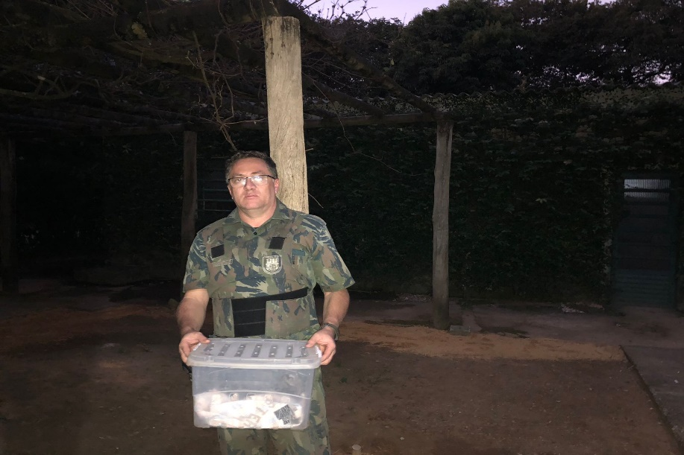
(44314) - Corujinha-do-mato, encontrado enrolado em linha. Entregue pela Guarda Municipal de Cajamar no dia 03-07-2023.

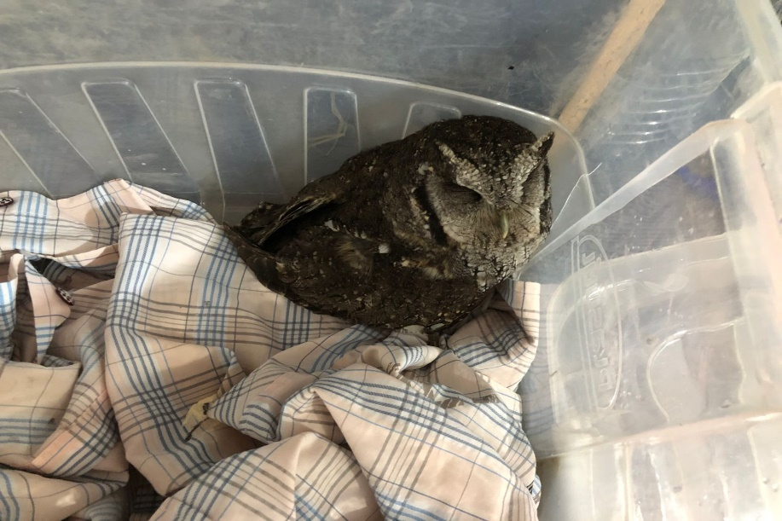
(44314) - Corujinha-do-mato.

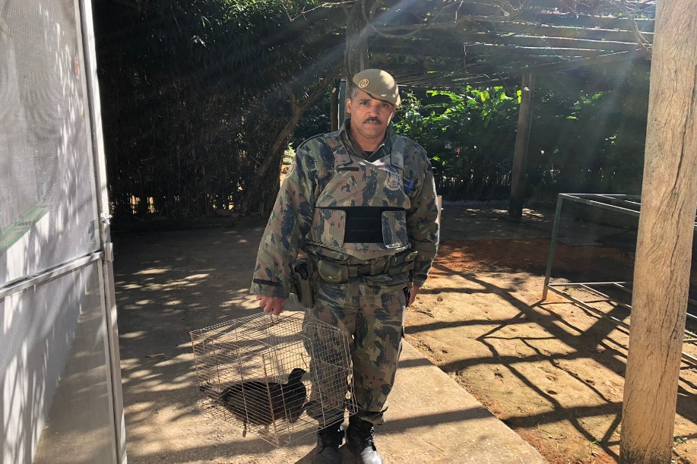
(44316) - Jacu, com lesões em bico e membros pélvicos, corte de penas de asa esquerda. Entregue pela Guarda Municipal de Cajamar no dia 04-07-2023.

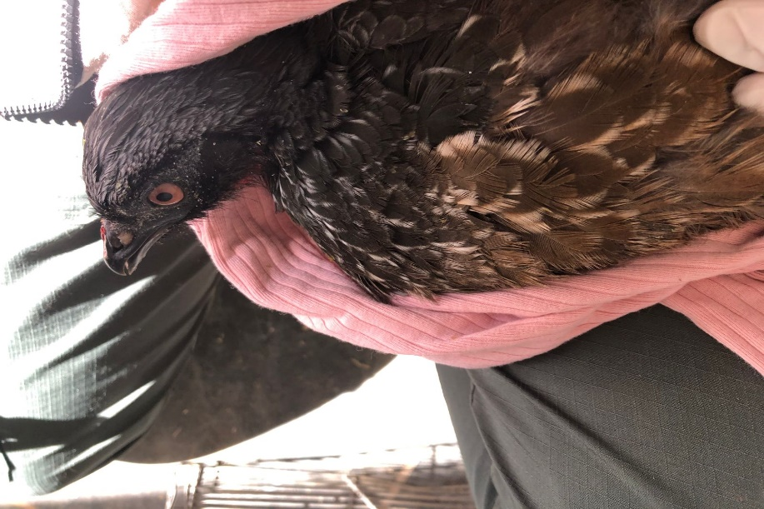
(44316) – Jacu.

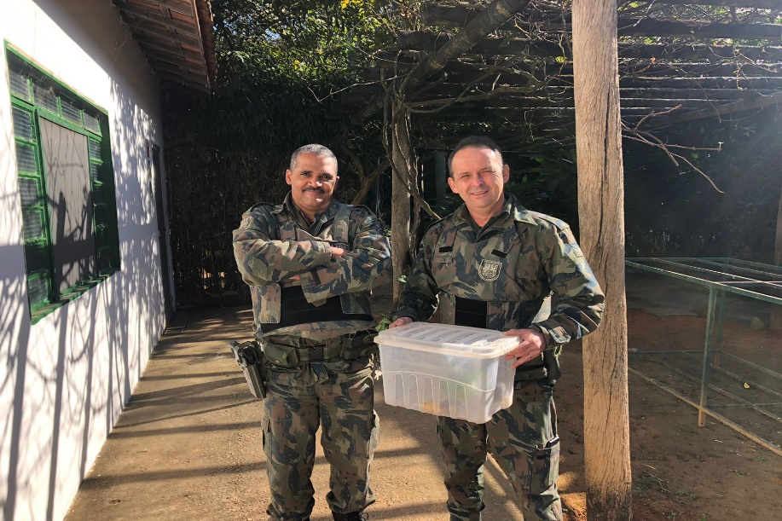
(44332) - Maritaca, encontrado em escola, magro e desidratado. Entregue pela Guarda Municipal de Cajamar no dia 06-07-2023.

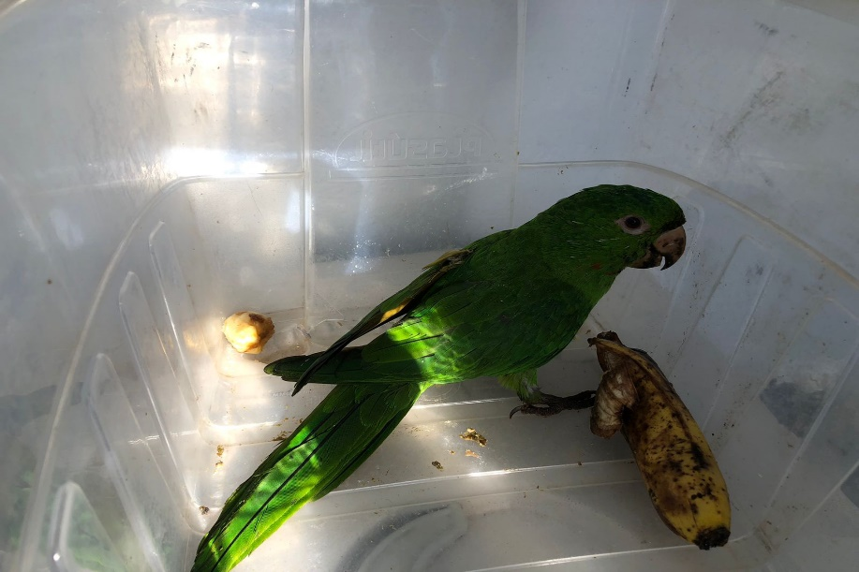
(44332) – Maritaca.

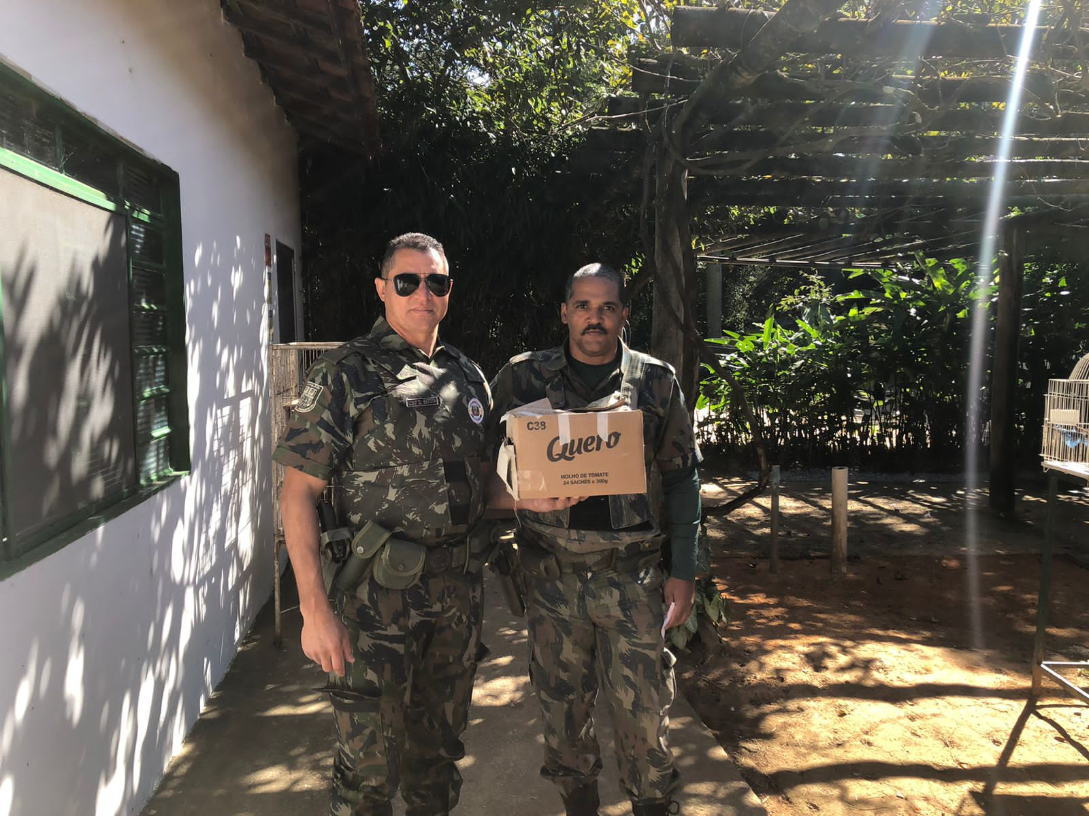
(44336) – Gambá-de-orelha-preta, apresenta incoordenação, ausência de movimentação de membro pélvico esquerdo. Entregue pela Guarda Municipal de Cajamar no dia 07-07-2023.

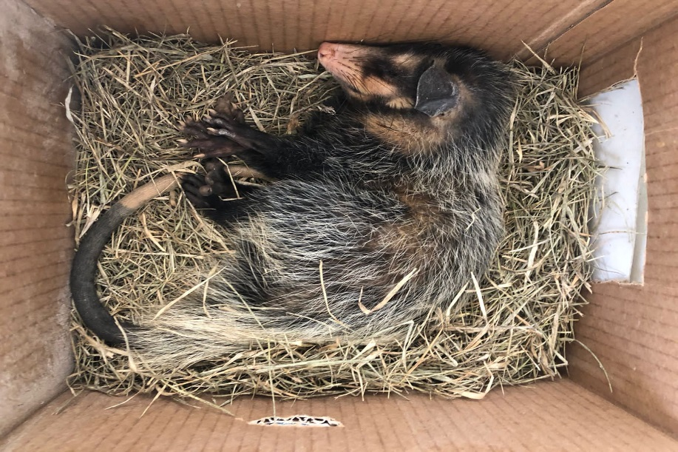
(44336) – Gambá-de-orelha-preta.

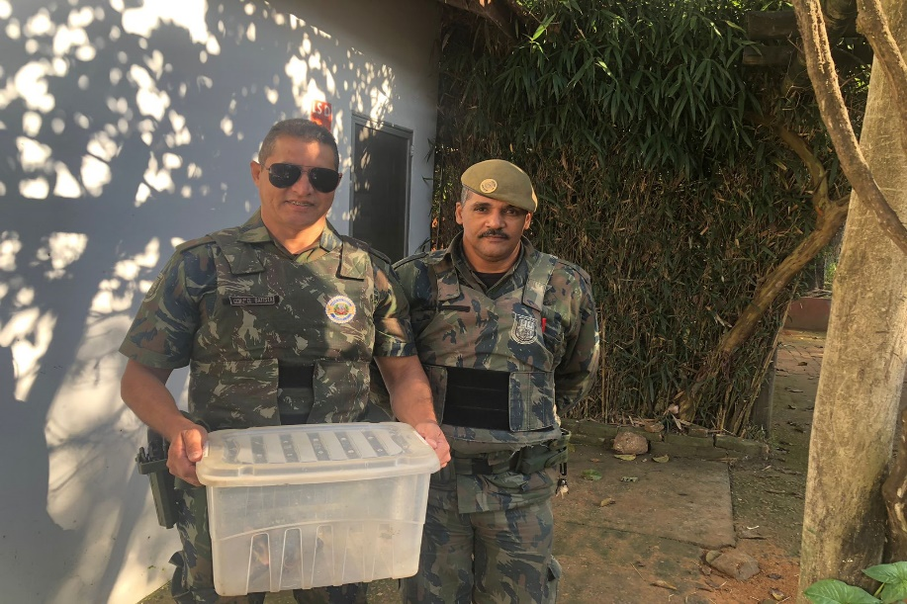
(44353) – Gambá-de-orelha-preta, capturado junto a mãe e irmãos, mas não acompanhou a família na soltura. Entregue pela Guarda Municipal de Cajamar no dia 12-07-2023.

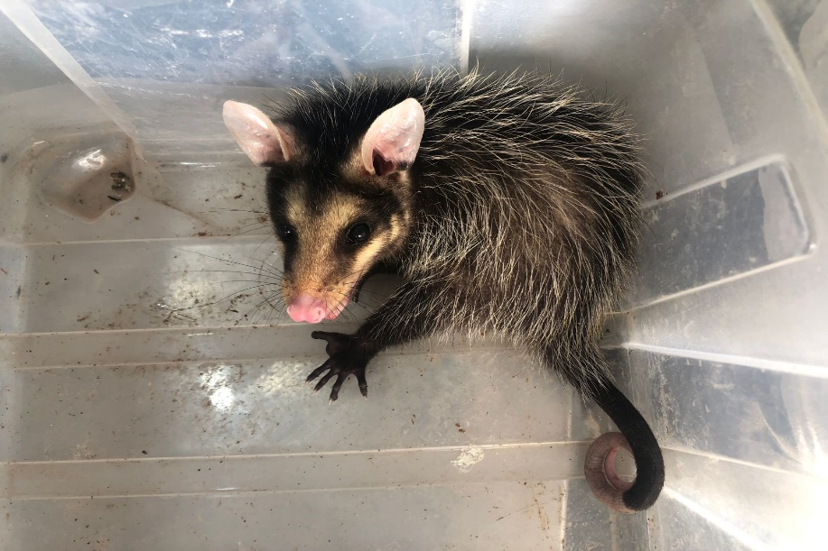
(44353) – Gambá-de-orelha-preta.

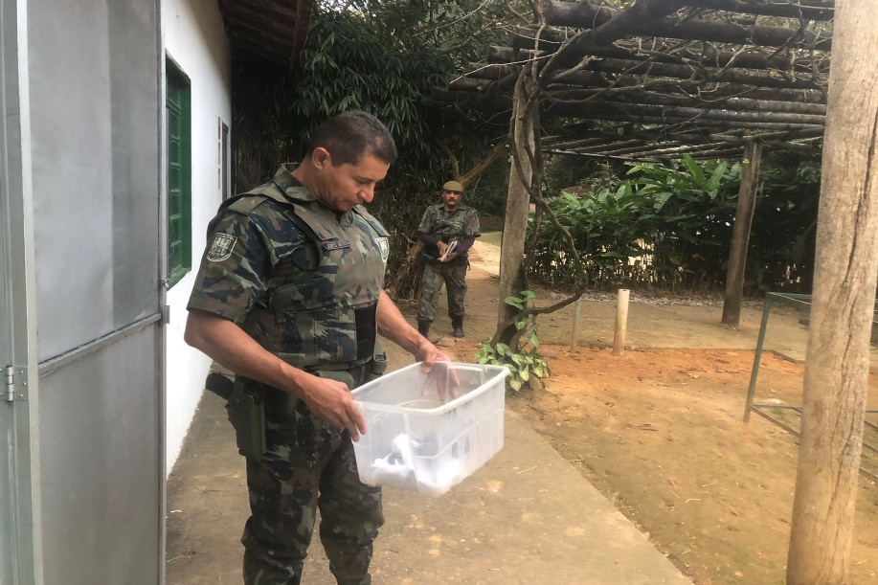
(44387) – Sagui-híbrido, encontrado caído em condomínio, com sangramento em cavidade oral e nasal, ausência de reflexo pupilar. Entregue pela Guarda Municipal de Cajamar no dia 16-07-2023.

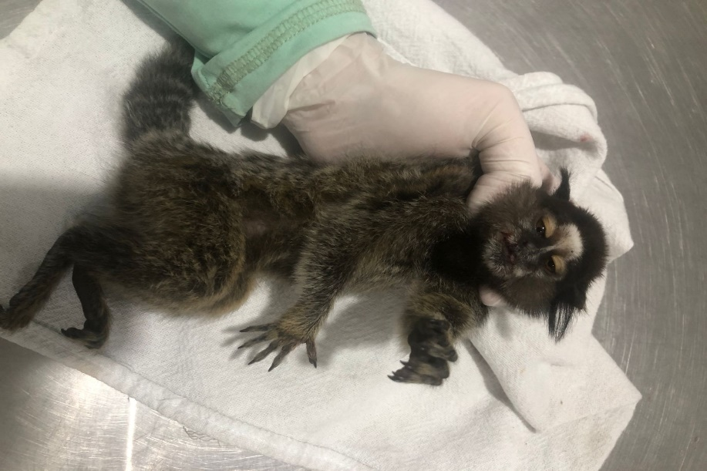
(44387) – Sagui-híbrido.

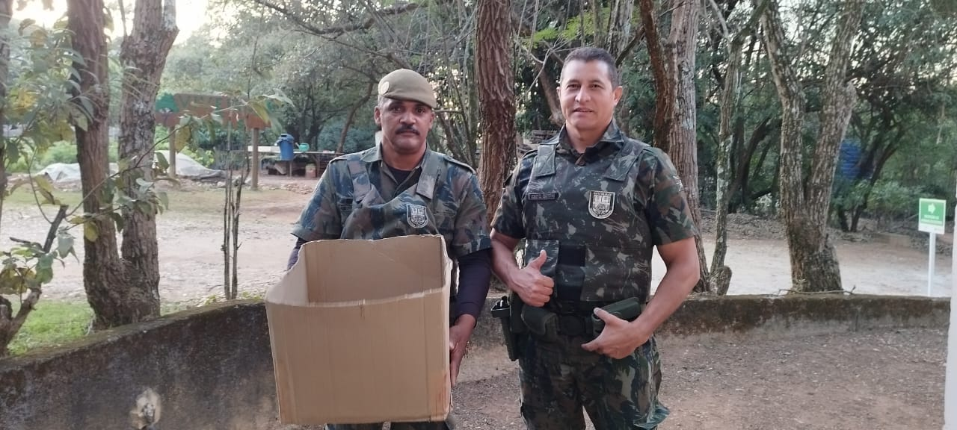
(44413) – Sagui-de-tufo-preto, macho, filhote, encontrado sendo arrastado por cão. Entregue pela Guarda Municipal de Cajamar no dia 21-07-2023.

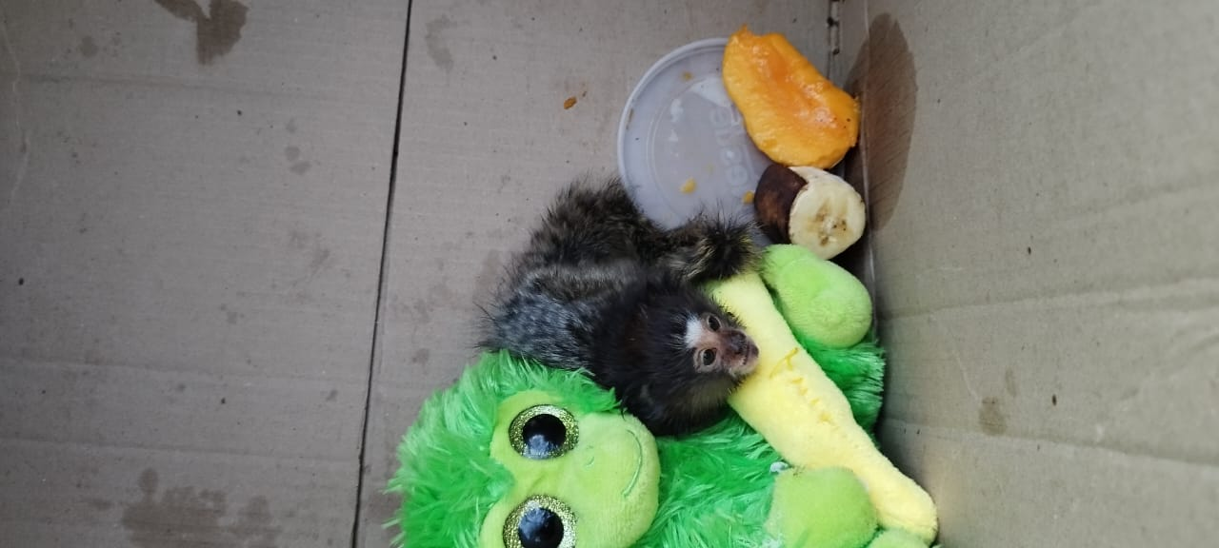
(44413) – Sagui-de-tufo-preto.

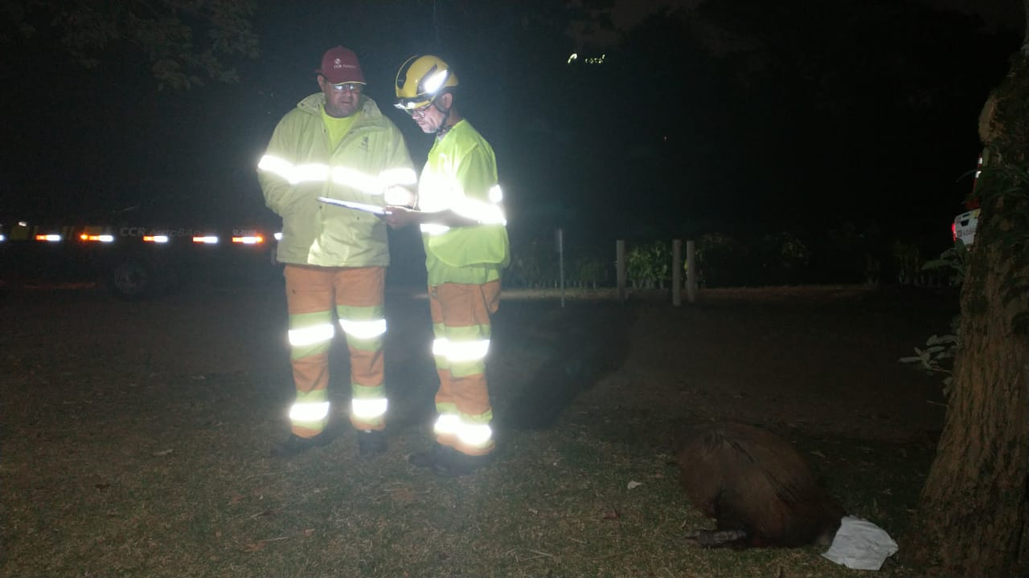
(44441) - Capivara, atropelada no km 31 N Anhanguera em Cajamar, chegou em óbito. Entregue pela CCR Autoban no dia 30-07-2023.

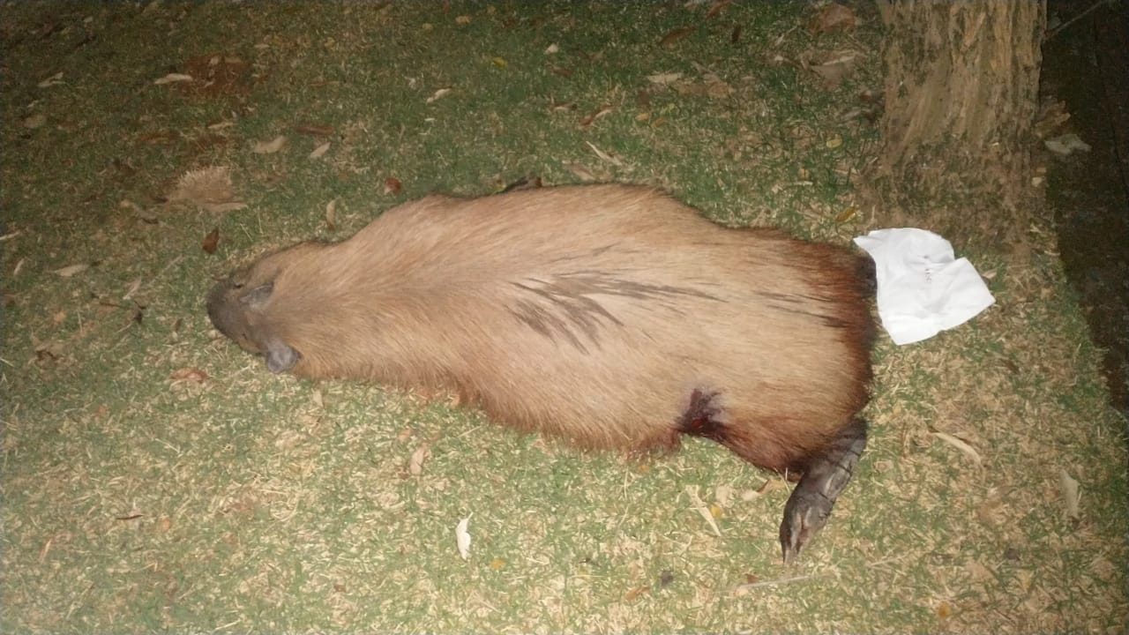
(44441) – Capivara.

